**PELATIHAN MANAJEMEN PEMASARAN DIGITAL BAGI UMKM DI KECAMATAN SINGOSARI KABUPATEN MALANG UNTUK MENINGKATKAN DAYA SAING**

**Jujun Harjuni, Bambang Hadi Prabowo, Rachmawati Rachman, Arifah**

STIE Jaya Negara Tamansiswa Malang

Email : bhprabowo@gmail.com

|  |  |  |
| --- | --- | --- |
| *Info Artikel* |  | ***Abstrak*** |
| Article History:  Received: 22 Desember 2023  Revised: 12 Januari 2024  Accepted: 17 Januari 2024 |  | *Penguatan Usaha Mikro, Kecil, dan Menengah (UMKM) di Desa Usaha Mikro, Kecil, dan Menengah (UMKM) memiliki peran yang sangat penting dalam perekonomian Indonesia, termasuk di Kecamatan Singosari, Kabupaten Malang. Meskipun sektor UMKM memberikan kontribusi signifikan terhadap perekonomian lokal, banyak pelaku UMKM yang masih mengandalkan pemasaran konvensional dan belum memanfaatkan teknologi digital secara maksimal. Untuk itu, pelatihan manajemen pemasaran digital diselenggarakan untuk meningkatkan daya saing UMKM di Kecamatan Singosari. Pelatihan ini bertujuan untuk memperkenalkan konsep dasar pemasaran digital, serta mengajarkan penggunaan media sosial dan platform e-commerce untuk memperluas jangkauan pasar dan meningkatkan penjualan produk. Metode yang digunakan dalam pelatihan ini adalah pendekatan partisipatif dan praktis, yang melibatkan pelaku UMKM secara langsung dalam setiap tahapan kegiatan, mulai dari sosialisasi, pelatihan penggunaan media sosial dan e-commerce, hingga praktik langsung. Hasil evaluasi menunjukkan bahwa sebagian besar peserta mengalami peningkatan pemahaman dan keterampilan dalam pemasaran digital, meskipun masih ada tantangan terkait keterbatasan teknologi dan kebiasaan lama dalam pemasaran. Meskipun demikian, dampak positif dari pelatihan ini terlihat dalam peningkatan penjualan dan jangkauan pasar, serta kesadaran yang lebih besar tentang pentingnya digitalisasi untuk pengembangan usaha. Pelatihan ini diharapkan dapat menjadi langkah awal dalam mendorong UMKM Singosari untuk bertransformasi menuju pemasaran digital yang lebih efektif dan efisien..* |
| Keywords: *UMKM, Pemasaran Digital, Media Sosial, E-Commerce* |

**PENDAHULUAN**

Usaha Mikro, Kecil, dan Menengah (UMKM) memainkan peran yang sangat vital dalam perekonomian Indonesia, termasuk di Kabupaten Malang. UMKM tidak hanya berkontribusi secara signifikan terhadap Produk Domestik Bruto (PDB) negara, tetapi juga berperan besar dalam penciptaan lapangan pekerjaan. Di Kecamatan Singosari, berbagai jenis usaha mikro, kecil, dan menengah berkembang pesat, mencakup sektor perdagangan, kerajinan, kuliner, dan pertanian. UMKM di daerah ini memberikan kontribusi yang besar bagi ekonomi lokal, dengan menyerap banyak tenaga kerja dan berperan dalam pemenuhan kebutuhan pasar lokal.

Namun, meskipun sektor UMKM memiliki potensi yang besar, banyak pelaku usaha yang masih bergantung pada metode pemasaran konvensional dan belum memanfaatkan sepenuhnya potensi teknologi digital untuk mengembangkan dan memperluas pasar mereka. Pemasaran konvensional yang bergantung pada promosi melalui toko fisik dan pemasaran dari mulut ke mulut seringkali terbatas pada area yang sangat lokal, menghalangi UMKM untuk berkembang lebih luas. Pada saat yang sama, teknologi informasi, khususnya internet dan media sosial, telah membuka peluang baru yang sangat besar untuk para pelaku usaha mikro, kecil, dan menengah agar bisa menjangkau pasar yang lebih luas, bahkan secara global.

Perkembangan teknologi digital telah mengubah lanskap pemasaran secara drastis. Dengan memanfaatkan pemasaran digital, pelaku UMKM dapat memperluas jangkauan pasar mereka, meningkatkan visibilitas produk, serta menjangkau konsumen yang lebih luas dengan biaya yang jauh lebih rendah dibandingkan dengan pemasaran tradisional. Media sosial, seperti Facebook, Instagram, dan TikTok, telah menjadi alat yang sangat efektif bagi UMKM untuk mempromosikan produk mereka. Selain itu, penggunaan website, aplikasi e-commerce, dan iklan digital memberikan peluang lebih bagi UMKM untuk meningkatkan omzet penjualan dan memperkenalkan produk mereka ke pasar yang lebih luas. Meskipun demikian, banyak pelaku UMKM di Kecamatan Singosari yang masih belum sepenuhnya memahami cara menggunakan teknologi digital dengan efektif untuk pemasaran produk mereka.

Salah satu tantangan utama yang dihadapi oleh pelaku UMKM dalam memanfaatkan pemasaran digital adalah kurangnya pengetahuan dan keterampilan dalam mengelola berbagai platform digital. Banyak pelaku UMKM yang masih merasa kesulitan untuk beradaptasi dengan teknologi digital karena kurangnya pemahaman mengenai strategi pemasaran digital yang tepat. Selain itu, kendala lainnya adalah terbatasnya akses terhadap perangkat teknologi yang memadai serta kurangnya pemahaman dalam menggunakan aplikasi pemasaran digital yang dapat meningkatkan efektivitas usaha mereka. Meskipun potensi digitalisasi sangat besar, tanpa keterampilan yang memadai, pelaku UMKM tidak dapat memanfaatkan teknologi ini secara optimal, yang pada gilirannya dapat menghambat pertumbuhan dan daya saing mereka di pasar yang semakin kompetitif.

Kebutuhan untuk mengadopsi teknologi digital dalam manajemen pemasaran menjadi semakin mendesak di tengah perkembangan zaman yang serba digital ini. Dengan beralih ke digitalisasi, pelaku UMKM dapat menikmati berbagai keuntungan, seperti pengurangan biaya operasional, fleksibilitas dalam menjalankan usaha, pengurangan kesalahan dalam proses pemasaran, serta waktu respons yang lebih cepat. Teknologi digital juga memungkinkan pengelolaan bisnis yang lebih efisien, yang pada akhirnya dapat meningkatkan kinerja usaha dan keuntungan secara keseluruhan. Menurut Hagen et al. (2022), penerapan teknologi digital dalam bisnis memberikan pengurangan biaya dan peningkatan efisiensi operasional yang sangat signifikan. Selain itu, Lee (2021) menjelaskan bahwa strategi bisnis yang didukung oleh teknologi informasi memiliki potensi untuk memperkuat keberlanjutan dan daya saing suatu bisnis. Penelitian Agyekum et al. (2021) juga menunjukkan bahwa penerapan teknologi digital dalam pemasaran dapat meningkatkan penjualan dan profitabilitas, yang sangat penting bagi kelangsungan usaha UMKM.

Di era digital ini, media sosial menjadi pilihan utama bagi banyak pelaku usaha untuk menjangkau konsumen dan memberikan pelayanan yang lebih baik. Dengan akses internet yang semakin mudah, pelanggan kini dapat mengakses berbagai informasi produk dan layanan secara online. Agyekum et al. (2021) menekankan bahwa digitalisasi bisnis dengan memanfaatkan media sosial dapat meningkatkan daya saing UMKM dan memberikan mereka keunggulan di pasar. Banyak perusahaan sekarang beralih dari model bisnis konvensional ke model bisnis berbasis digital untuk memenuhi kebutuhan konsumen yang semakin mengutamakan kemudahan dan kenyamanan. Hal ini sesuai dengan penelitian yang dilakukan oleh Tolstoy et al. (2021), yang mencatat bahwa banyak perusahaan yang berhasil bertransformasi ke dalam bisnis modern dengan menggunakan media digital. Pemanfaatan pemasaran digital memungkinkan komunikasi antara pelaku usaha dan konsumen dilakukan kapan saja dan di mana saja, yang tidak terbatas pada jam operasional toko fisik, serta memungkinkan transaksi dilakukan secara real-time.

Pemasaran digital kini telah menjadi bagian integral dari manajemen pemasaran yang harus dikuasai oleh setiap pelaku usaha. Dalam kehidupan masyarakat yang serba digital ini, bisnis yang mampu memanfaatkan media digital secara efektif akan memiliki keunggulan kompetitif yang lebih besar dibandingkan dengan pesaing yang masih mengandalkan metode pemasaran tradisional. Oleh karena itu, transformasi bisnis UMKM di Kecamatan Singosari ke arah digitalisasi sangat penting untuk meningkatkan daya saing dan memenuhi tuntutan konsumen yang semakin mengarah pada pemanfaatan platform digital. Pelaku UMKM perlu diberikan pelatihan yang cukup mengenai manajemen pemasaran digital untuk mengoptimalkan potensi teknologi digital yang ada, agar mereka dapat bersaing di pasar global dan berkembang dalam dunia bisnis yang serba digital ini.

**METODE PENELITIAN**

**Pendekatan yang Digunakan:**

Metode yang digunakan dalam kegiatan ini mengadopsi pendekatan partisipatif dan praktis. Pendekatan partisipatif bertujuan untuk melibatkan pelaku UMKM secara langsung dalam setiap tahapan kegiatan, mulai dari proses pelatihan hingga praktik implementasi. Hal ini memungkinkan peserta untuk tidak hanya menerima informasi secara teori, tetapi juga mengaplikasikan pengetahuan yang diperoleh dalam konteks dunia nyata. Dengan cara ini, pelaku UMKM dapat merasakan langsung manfaat pemasaran digital serta memahami tantangan yang mungkin dihadapi dalam penerapannya. Pendekatan praktis lebih mengutamakan aplikasi langsung di lapangan, memastikan bahwa peserta dapat secara langsung mengelola platform pemasaran digital dan menjalankan kampanye pemasaran mereka sendiri dengan bimbingan yang cukup dari fasilitator. Tujuan utama dari pendekatan ini adalah untuk memastikan bahwa peserta memiliki pemahaman yang komprehensif dan dapat mengimplementasikan strategi pemasaran digital yang efektif dalam usaha mereka.

**Identifikasi Peserta:**

Peserta pelatihan ini terdiri dari 50 pelaku UMKM yang berasal dari berbagai sektor usaha yang ada di Kecamatan Singosari, Kabupaten Malang. Keberagaman sektor usaha ini mencakup perdagangan, kuliner, kerajinan, dan sektor-sektor lain yang merupakan tulang punggung ekonomi lokal. Pemilihan peserta dilakukan melalui koordinasi yang intens dengan kelompok UMKM setempat dan pihak Pemerintah Kecamatan Singosari. Proses seleksi peserta bertujuan untuk memastikan bahwa mereka yang terlibat dalam pelatihan adalah pelaku usaha yang memiliki potensi untuk berkembang dan membutuhkan pemahaman lebih dalam mengenai pemasaran digital. Selain itu, pemilihan peserta dengan berbagai latar belakang usaha ini juga dimaksudkan untuk memberikan wawasan yang lebih luas dan saling berbagi pengalaman antara pelaku UMKM di sektor-sektor yang berbeda, sehingga mereka dapat saling menginspirasi dalam mengaplikasikan pemasaran digital di bidang usaha mereka masing-masing.

**Proses Kegiatan:**

Pelatihan ini dirancang dalam tiga tahap utama yang terstruktur dan saling mendukung, yaitu:

1. **Sosialisasi Pemasaran Digital:**

Pada tahap awal, kegiatan dimulai dengan sosialisasi untuk memberikan pemahaman dasar mengenai pemasaran digital kepada peserta. Sosialisasi ini meliputi penjelasan mengenai konsep pemasaran digital dan manfaat yang dapat diperoleh dari penggunaan media sosial dan platform e-commerce. Peserta diberikan informasi tentang bagaimana pemasaran digital dapat membantu memperluas jangkauan pasar mereka, mengurangi biaya pemasaran, serta meningkatkan visibilitas produk. Dalam sesi ini, peserta juga dikenalkan dengan berbagai platform digital yang relevan seperti Instagram, Facebook, dan berbagai platform e-commerce yang dapat digunakan untuk memasarkan produk mereka. Tujuan dari sosialisasi ini adalah agar peserta memahami pentingnya pemasaran digital dan bagaimana platform digital dapat meningkatkan daya saing usaha mereka, terutama di tengah persaingan yang semakin ketat dalam dunia bisnis global.

1. **Pelatihan Penggunaan Media Sosial dan E-commerce:**

Setelah mendapatkan pemahaman dasar mengenai pemasaran digital, peserta selanjutnya mengikuti pelatihan yang lebih mendalam mengenai cara memanfaatkan media sosial dan e-commerce untuk mendukung pemasaran produk mereka. Dalam pelatihan ini, peserta diberi panduan tentang bagaimana membuat dan mengelola akun bisnis di berbagai media sosial seperti Instagram dan Facebook. Mereka juga belajar bagaimana memanfaatkan platform e-commerce seperti Tokopedia, Bukalapak, dan Shopee untuk memasarkan produk mereka secara online. Pelatihan ini memberikan pemahaman praktis tentang cara melakukan promosi yang efektif di media sosial, cara mengelola iklan berbayar, serta bagaimana memanfaatkan fitur-fitur yang ada pada platform e-commerce untuk menarik perhatian konsumen. Salah satu aspek penting yang ditekankan dalam pelatihan ini adalah penggunaan konten visual yang menarik untuk menarik minat pelanggan serta cara mengoptimalkan pengelolaan akun bisnis secara profesional.

1. **Praktik Langsung dan Pendampingan:**

Pada tahap akhir, peserta diberi kesempatan untuk langsung mempraktikkan strategi pemasaran digital yang telah mereka pelajari. Setiap peserta diminta untuk membuat akun bisnis mereka sendiri di media sosial dan platform e-commerce yang telah dikenalkan sebelumnya. Peserta kemudian diberi tugas untuk menjalankan kampanye pemasaran digital mereka, mulai dari membuat konten promosi hingga melakukan transaksi. Selama tahap ini, tim pengabdian memberikan pendampingan secara langsung untuk memastikan bahwa peserta dapat mengimplementasikan langkah-langkah yang telah dipelajari dengan benar. Pendampingan ini juga mencakup pemberian feedback kepada peserta mengenai kekuatan dan kelemahan kampanye yang telah dijalankan, serta memberikan saran untuk perbaikan lebih lanjut. Dengan bimbingan langsung dari fasilitator, peserta diharapkan dapat mengidentifikasi berbagai kendala dan solusi dalam menjalankan pemasaran digital, serta memperoleh pengalaman yang lebih baik dalam mengelola usaha mereka melalui platform digital.

**Evaluasi dan Umpan Balik:**

Setelah tahap praktik langsung, dilakukan evaluasi untuk mengukur sejauh mana peserta dapat mengimplementasikan pemasaran digital dalam usaha mereka. Evaluasi ini dilakukan melalui pengamatan langsung terhadap akun bisnis yang dibuat peserta, serta analisis terhadap respons pelanggan dan efektivitas kampanye pemasaran. Peserta juga diberikan kesempatan untuk memberikan umpan balik mengenai pelatihan yang telah mereka jalani, agar kegiatan ini dapat disempurnakan di masa depan dan memberikan manfaat yang lebih besar bagi pelaku UMKM di Kecamatan Singosari.

Dengan mengikuti tiga tahap pelatihan ini, diharapkan pelaku UMKM dapat memperoleh pengetahuan yang cukup untuk mengelola pemasaran digital mereka sendiri dengan lebih efektif, sehingga usaha mereka dapat berkembang lebih pesat dan dapat bersaing di pasar yang semakin digital dan global.

**HASIL DAN PEMBAHASAN**

**Peningkatan Pemahaman dan Keterampilan Pemasaran Digital:**

Hasil evaluasi pasca-pelatihan menunjukkan bahwa mayoritas peserta mengalami peningkatan signifikan dalam pemahaman dan keterampilan mereka terkait pemasaran digital. Sebelum mengikuti pelatihan, banyak peserta yang tidak terbiasa dengan penggunaan media sosial dan e-commerce sebagai alat untuk memasarkan produk. Beberapa peserta merasa kesulitan memahami bagaimana cara memanfaatkan platform digital seperti Instagram, Facebook, Tokopedia, Bukalapak, dan Shopee untuk mempromosikan produk mereka, yang menyebabkan mereka tidak memaksimalkan potensi pasar yang ada. Beberapa di antaranya masih lebih bergantung pada pemasaran tradisional yang dilakukan secara offline, yang memiliki jangkauan terbatas.

Namun, setelah pelatihan, mayoritas peserta telah berhasil membuka akun bisnis di platform media sosial utama seperti Instagram dan Facebook, dan mulai memanfaatkan fitur-fitur yang tersedia untuk meningkatkan visibilitas produk mereka. Selain itu, peserta juga sudah mulai mengelola konten secara lebih terstruktur dengan tujuan menarik perhatian audiens yang lebih luas dan relevan. Mereka dilatih untuk merancang postingan yang menarik dengan menggunakan gambar, video, dan caption yang sesuai dengan kebutuhan pasar sasaran mereka.

Peserta juga berhasil memanfaatkan platform e-commerce, yang memungkinkan mereka untuk memasarkan dan menjual produk secara lebih efektif melalui kanal online. Beberapa peserta melaporkan bahwa mereka telah berhasil menyelesaikan registrasi di platform seperti Tokopedia, Bukalapak, dan Shopee, serta memulai pemasaran produk mereka melalui platform tersebut. Beberapa dari mereka bahkan melaporkan telah menerima pesanan dari luar kota dan luar daerah, yang sebelumnya tidak mungkin tercapai tanpa menggunakan teknologi digital. Hasil ini menunjukkan bahwa peserta telah memahami pentingnya penggunaan pemasaran digital sebagai strategi yang efektif untuk memperluas pasar dan meningkatkan daya saing produk mereka.

Seperti pelaksanaan pengabdian yang dilakukan Irfani (2020) Rincian utama permasalahan yang dihadapi pelaku UKM mitra Pengabdian Kepada Masyarakat adalah sebagai berikut: 1)pengetahuan dan kemampuan pelaku UKM Uberrr Snack 88 Kota Solok dalam manajemen pemasaran masih perlu ditingkatkan, (2) penguasaan digital marketing yang masih kurang menjadi hambatan bagi usaha ntuk menarik minat konsumen. Maka dari itu kegiatan Pengabdian Kepada Masyarakat (PKM) ini bertujuan untuk memberikan penyuluhan dan pelatihan pembuatan platform digital marketing yaitu Google Bisnisku bagi pelaku usaha sebagai alat pemasaran produk sehingga dapat mendorong penjualan produk dalam skala luas dan meningkatkan daya saing UKM

Kegiatan ini terdiri teori dan praktek. Teori yang disampaikan adalah Pemasaran di era digital,pemasaran menggunakan media social, pembuatan konten dan pengenalan marketplace. Serta pemahaman tentang kelebihan menggunakan konsep pemasaran digital. Selain teori, pada pengabdian ini dilakukan praktek mengunakan media social dan marketplace seperti shope, grab, gojek, facebook, dan Instagram.

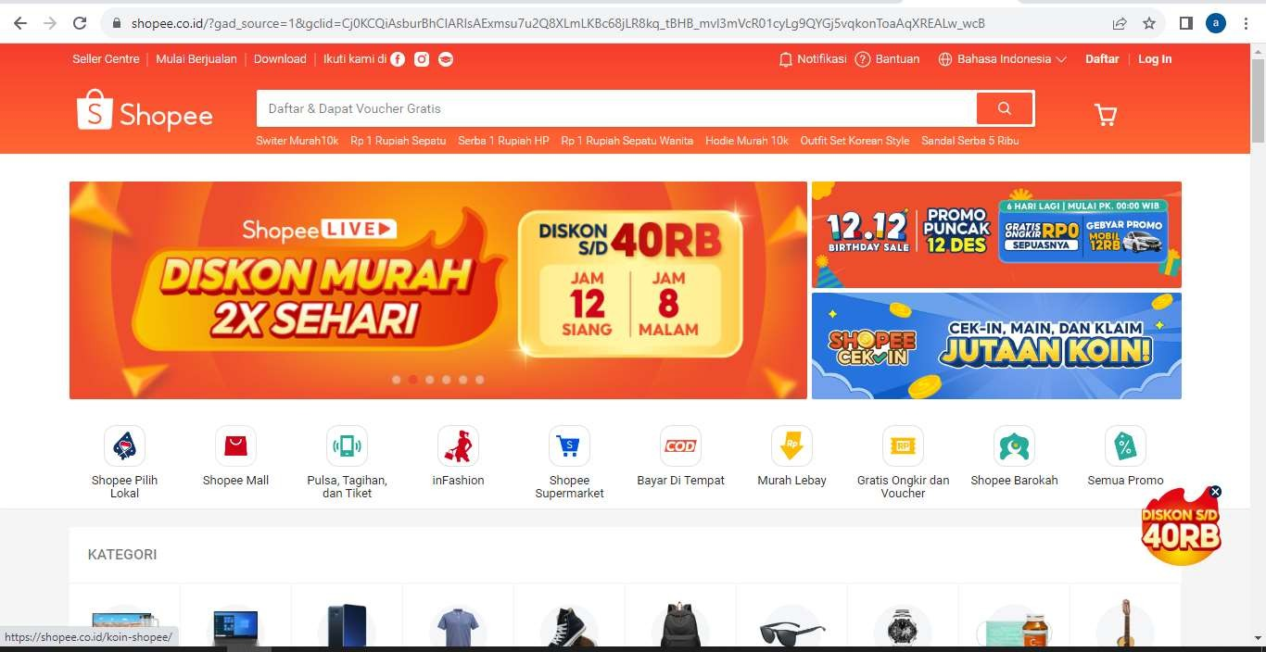

## Gambar 2.

Mengunakan *Marketplace* Shopee

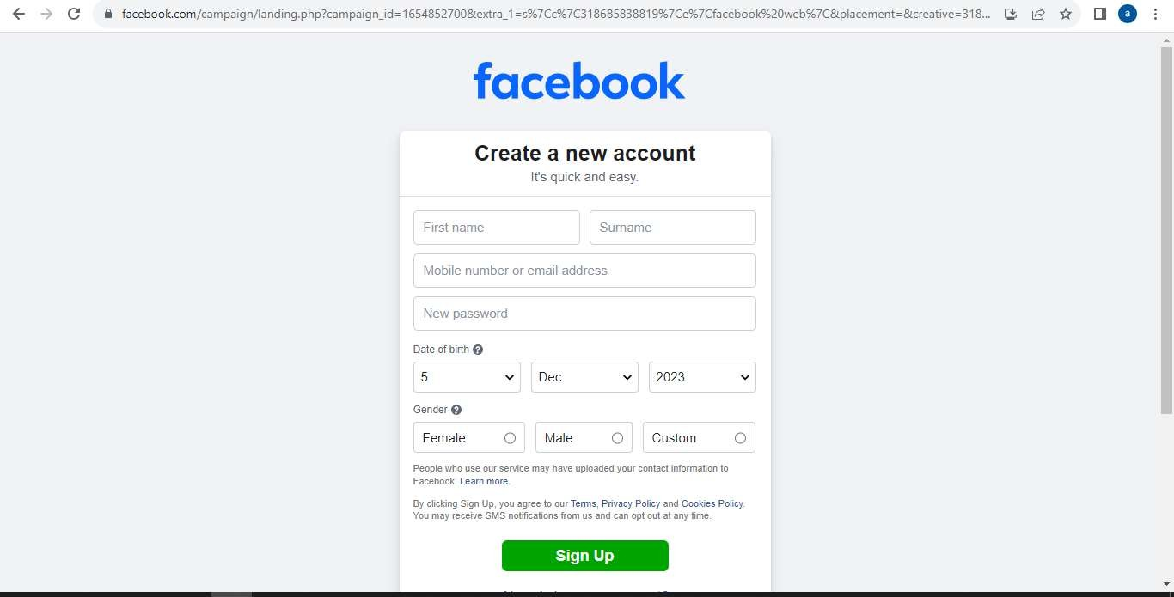

## Gambar 3.

Mengunakan media sosial facebook

**Tantangan yang Dihadapi:**

Meski demikian, beberapa tantangan besar tetap dihadapi oleh para peserta selama dan setelah pelatihan, yang mempengaruhi sejauh mana mereka dapat mengimplementasikan pemasaran digital dalam usaha mereka. Tantangan ini dihadapi oleh sebagian besar pelaku UMKM yang memerlukan solusi dan pendekatan khusus agar bisa mengatasi hambatan-hambatan tersebut.

1. **Perbedaan Tingkat Pemahaman dan Keterbatasan Pengetahuan Teknologi:** Salah satu tantangan terbesar yang ditemukan dalam pelatihan adalah perbedaan tingkat pemahaman teknologi di antara peserta. Beberapa peserta, terutama yang berusia lebih tua dan belum terbiasa dengan teknologi digital, merasa kesulitan dalam memahami cara menggunakan alat pemasaran digital. Mereka tidak hanya kesulitan dalam membuat akun media sosial atau e-commerce, tetapi juga mengalami kesulitan dalam memahami cara mengelola alat digital tersebut untuk mencapai hasil yang optimal. Untuk mengatasi hal ini, pendekatan yang lebih fleksibel dan waktu yang lebih lama diperlukan, agar peserta dapat memahami setiap tahapan penggunaan teknologi secara bertahap. Beberapa peserta bahkan memerlukan bimbingan lebih lanjut untuk melakukan proses dasar seperti upload produk atau merancang iklan di media sosial.
2. **Keterbatasan Peralatan dan Akses Internet:** Selain perbedaan pemahaman, keterbatasan perangkat dan akses internet juga menjadi tantangan signifikan bagi beberapa peserta. Beberapa pelaku UMKM tidak memiliki perangkat yang memadai untuk mengakses internet dengan lancar atau mengelola pemasaran digital secara optimal. Banyak di antara mereka yang hanya memiliki perangkat sederhana seperti handphone dengan kapasitas terbatas, yang dapat membatasi kemampuan mereka dalam mengelola platform digital secara efisien. Selain itu, akses internet yang tidak stabil di beberapa daerah juga mempengaruhi kemampuan mereka untuk berpartisipasi dalam kegiatan pemasaran digital secara efektif. Hal ini menyebabkan beberapa peserta mengalami keterlambatan dalam mengunggah konten atau memproses transaksi secara online. Di sisi lain, biaya akses internet yang relatif tinggi di beberapa wilayah juga menjadi penghalang bagi pelaku UMKM yang ingin memaksimalkan pemasaran digital mereka.
3. **Kebiasaan Lama dalam Pemasaran Konvensional:** Sejumlah peserta lebih terbiasa dengan pemasaran tradisional yang dilakukan secara langsung melalui toko fisik atau melalui hubungan langsung dengan pelanggan. Meskipun mereka menyadari pentingnya digitalisasi, perubahan kebiasaan ini membutuhkan waktu dan proses yang lebih panjang. Sebagian peserta merasa lebih nyaman dengan cara lama dan merasa ragu untuk meninggalkan metode pemasaran konvensional mereka. Perubahan pola pikir dan budaya pemasaran memerlukan pendekatan yang persuasif, serta dukungan dan contoh nyata dari pelaku UMKM lain yang sudah berhasil beralih ke digital. Para peserta ini juga membutuhkan dorongan motivasi dan pemahaman yang lebih mendalam mengenai manfaat jangka panjang dari digitalisasi, agar mereka lebih siap untuk beradaptasi dengan perubahan tersebut.

**Dampak Penerapan Pemasaran Digital:**

Meskipun ada tantangan yang harus diatasi, dampak positif dari penerapan pemasaran digital sangat jelas terlihat pada sebagian besar peserta. Setelah mengikuti pelatihan dan mengimplementasikan strategi pemasaran digital, banyak peserta yang melaporkan adanya peningkatan dalam jumlah penjualan dan jumlah pelanggan. Salah satu contoh yang dapat dijadikan ilustrasi adalah seorang pelaku UMKM yang bergerak di bidang kuliner, yang berhasil memperluas pasar mereka dengan memasarkan produk melalui Instagram. Dengan menggunakan fitur Instagram seperti Instagram Stories, feed, dan Instagram Ads, pelaku usaha kuliner tersebut dapat menarik pelanggan baru yang sebelumnya tidak terjangkau oleh usaha fisik mereka.

Lebih dari itu, setelah menggunakan platform e-commerce seperti Tokopedia dan Bukalapak, pelaku usaha ini melaporkan bahwa mereka tidak hanya berhasil menjangkau pelanggan dari daerah lokal, tetapi juga berhasil memperoleh pesanan dari luar kota yang sebelumnya tidak mereka jangkau. Fitur seperti review pelanggan dan rating juga memungkinkan mereka untuk membangun reputasi positif yang semakin memperbesar peluang untuk menarik pelanggan baru.

Selain meningkatkan penjualan, penerapan pemasaran digital juga memberikan pelaku UMKM kesempatan untuk menghemat biaya pemasaran. Dibandingkan dengan metode pemasaran tradisional seperti iklan di media cetak atau pemasaran melalui spanduk, pemasaran digital menggunakan media sosial dan platform e-commerce jauh lebih murah dan efisien. Selain itu, pemasaran digital memberikan fleksibilitas yang lebih besar, karena pelaku UMKM dapat mengelola kampanye pemasaran kapan saja dan dari mana saja, yang memberikan keuntungan dalam hal waktu dan sumber daya.

Dampak lain yang lebih luas adalah peningkatan visibilitas produk UMKM. Platform digital memungkinkan produk untuk dilihat oleh lebih banyak orang, bahkan mereka yang berada di luar wilayah geografis lokal. Sebagai contoh, beberapa peserta UMKM di bidang kerajinan tangan melaporkan bahwa produk mereka yang sebelumnya hanya dijual di pasar lokal kini dapat ditemukan oleh konsumen dari berbagai daerah di Indonesia. Hal ini memperluas potensi pasar secara signifikan dan membuka peluang baru untuk pengembangan usaha.

Secara keseluruhan, meskipun masih terdapat beberapa tantangan yang perlu diatasi, pelatihan pemasaran digital ini memberikan dampak yang signifikan bagi para pelaku UMKM di Kecamatan Singosari. Para peserta kini memiliki pemahaman yang lebih baik tentang manfaat pemasaran digital dan telah mulai menerapkannya dalam usaha mereka. Transformasi digital ini memberikan peluang yang lebih besar bagi UMKM untuk berkembang dan bersaing di pasar yang semakin kompetitif. Oleh karena itu, penting untuk terus mendukung proses digitalisasi ini melalui pendampingan lanjutan dan pelatihan lebih mendalam, agar UMKM di Kecamatan Singosari dapat memaksimalkan potensi yang ada dan menghadapi tantangan digitalisasi dengan lebih baik.

**KESIMPULAN**

Pelatihan manajemen pemasaran digital bagi UMKM di Kecamatan Singosari, Kabupaten Malang, telah memberikan dampak yang signifikan terhadap pengembangan dan daya saing pelaku UMKM setempat. Melalui program pelatihan ini, peserta berhasil memperoleh pemahaman yang lebih baik mengenai konsep pemasaran digital, serta bagaimana memanfaatkan media sosial dan platform e-commerce untuk mempromosikan produk mereka. Dengan keterampilan yang diperoleh, peserta kini mampu memperluas jangkauan pasar mereka, meningkatkan visibilitas produk, dan pada akhirnya meningkatkan penjualan secara signifikan. Hal ini menunjukkan bahwa pemasaran digital tidak hanya merupakan alat pemasaran yang efektif, tetapi juga kunci dalam mempersiapkan UMKM untuk bersaing di pasar global yang semakin terhubung secara digital.

Meskipun demikian, masih ada beberapa tantangan yang harus dihadapi oleh para peserta, terutama terkait dengan keterbatasan teknologi, kurangnya perangkat yang memadai, dan kebiasaan lama dalam pemasaran konvensional. Meskipun demikian, dengan adanya pelatihan ini, peserta dapat mengatasi beberapa tantangan tersebut dengan mendapatkan wawasan yang lebih dalam dan keterampilan praktis dalam menggunakan teknologi pemasaran digital. Hal ini menunjukkan bahwa meskipun proses transisi dari pemasaran konvensional ke digital memerlukan waktu dan usaha, manfaat jangka panjang yang diperoleh jauh lebih besar.

Secara keseluruhan, pelatihan ini telah berhasil memberikan keterampilan yang sangat berharga bagi pelaku UMKM, memungkinkan mereka untuk tidak hanya bertahan, tetapi juga berkembang di tengah persaingan pasar yang semakin ketat. Untuk memastikan keberlanjutan dan efektivitas dari pelatihan ini, penting untuk terus memberikan pendampingan lebih lanjut dan pelatihan lanjutan agar pelaku UMKM dapat mengoptimalkan penggunaan teknologi dan mengatasi kendala yang mungkin muncul di masa depan. Dengan demikian, UMKM di Kecamatan Singosari dapat memanfaatkan potensi pemasaran digital untuk meningkatkan daya saing dan tumbuh secara berkelanjutan.

**DAFTAR PUSTAKA**

Agung, A., & Pratiwi, A. (2021). Digital Marketing Strategies for Small and Medium Enterprises (SMEs). Journal of Business and Economics, 12(4), 123-135.

Irfani, H., Yeni, F., & Wahyuni, R. (2020). Pemanfaatan Digital Marketing Sebagai Strategi Pemasaran Pada Ukm Dalam Menghadapi Era Industri 4.0. JCES (Journal of Character Education Society), 3(3), 651-659.

Setiawan, B. (2022). Transformasi Digital untuk UMKM: Peluang dan Tantangan. Jurnal Teknologi Informasi, 7(2), 88-102.

Suryani, D., & Oktaviani, R. (2020). The Role of E-commerce in Improving Sales Performance of SMEs. Journal of Marketing and Retailing, 10(3), 45-58.

Susanto, B., Hadianto, A., Chariri, F. N., Rochman, M., Syaukani, M. M., & Daniswara, A. A. (2021). Penggunaan digital marketing untuk memperluas pasar dan meningkatkan daya saing UMKM. Community Empowerment, 6(1), 42-47.

Yacub, R., & Mustajab, W. (2020). Analisis Pengaruh Pemasaran Digital (Digital Marketing) Terhadap Brand Awareness Pada E-Commerce. Jurnal Manajerial, 12(2), 198